第一章并行计算机体系结构
在介绍并行算法及其软件设计之前，必须先介绍一下并行计算机与分布式并行的一些基本知识。目前国内这方面的资料不是很完善，为此，本章将阐述一下并行计算机体系结构的一些基本知识。

1.1并行计算机定义
简单地讲，并行计算机就是由多个处理单元(以下也称为处理器，或简称为CPU)组成的计算机系统，这些处理单元相互通信和协作能快速、高效的求解大型复杂问题。

定义中涉及的问题：
- 并行计算机的规模：, 例如处理单元有多少，这就涉及到系统是小规模的(十个或几十个)、中规模的(上百个)和大规模的(成千上万个)的问题；
- 处理单元的功能：处理单元的功能有多强，这就涉及到系统的组织策略是 平行对称的“蚁军法”(Army of Ants)或是一种主从的形式 “象群法”(Hert of Elephants) 的问题；
- 处理单元之间怎样连接，这就涉及到系统是按照什么样的拓朴结构彼此互连起来的问题；
- 处理单元的数据是如何传递的，这就涉及到通信是按照共享变量方式的或消息传递方式的问题。
- 各处理单元彼此相互协作共同求解大型复杂问题，则涉及到的问题更多，例如如何保证多处理单元操作的顺序性，这就涉及到同步互斥问题；如何确保共享数据的完整性问题，这就涉及到不同存储层次中的数据的一致性问题。
- 此外，还有求解具体问题的并行程序的编写、调试、运行和性能分析等方面的问题。

1.2并行机的由来
并行计算机是相对串行计算机而言的，所谓串行计算机就是只有单个处理单元顺序执行计算程序的计算机，所以也称为顺序计算机。顺序计算机最早是从位串行操作到字并行操作、从定点运算到浮点运算改进过来的；然后它按照图1.1所示的过程逐步演变出各种并行计算机系统：从顺序标量处理(Scalar Processing)计算机开始，首先用先行(Look-ahead)技术预取指令，达到重叠操作实现功能并行；支持功能并行可使用多功能部件和流水线两种方法；而流水线技术对处理向量数据元素的重复相同的操作表现出强大的威力，从而产生了向量流水线（Vector-pipelining）计算机（包括存储器到存储器和寄存器到寄存器两种结构）；不同于时间上并行的流水线计算机，另一分支的并行机是空间上并行的SIMD（单指令流多数据流）并行机，它用同一控制器同步地控制所有处理器阵列执行相同操作来开发空间上的并行性；如果用不同的控制器异步地控制相应的处理单元执行各自的操作，则就派生出另一类非常主要的MIMD（多指令流多数据流）并行机；其中，如果各处理单元通过公用存储器中的共享变量实现相互通信，则就称为多处理机（Multiprossors）；如果处理单元之间使用消息传递的方式来实现相互通信，则就称为多计算机（Multicomputers），它也是当今最流行的并行计算机，也是本书讨论的重点。

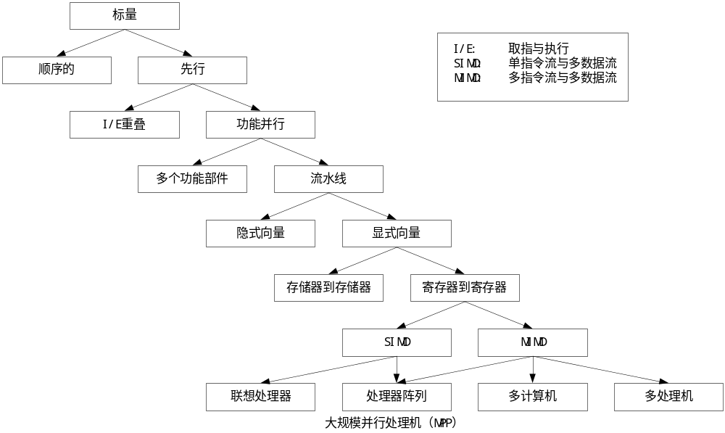
图1.1从标量到向量和并行计算机的演变

1.3当代并行机系统
自20世纪70年代初到现在，并行计算机的发展已有20多年的历史.在此期间，出现了各种不同类型的并行机，包括历史上曾经风行一时的并行向量机PVP(Parallel Vector Processor)和SIMD 计算机，但它们现在均已衰落了下来，而MIMD类型的并行机却占了主导地位。当代的主流并行机是可扩放的并行计算机(Scalable-Parallel Computer)，包括共享存储的对称多处理机SMP(Symmetric Multiprocessor)，分布存储的大规模并行机MPP(Massively Parallel Processor)，分布式共享存储DSM(Distributed Shared Memory)多处理机和工作站机群COW(Cluster of Workstations)以及刚刚兴起的跨地域性的、用高速网络将异构性计算节点连接起来满足用户分布式计算要求的所谓网格计算环境GCE(Grid Computational Environment)。本课程将重点讨论前4种当代可扩放的主流并行计算机。

1.4高性能计算机
顺便讲一下并行计算机与高性能计算机的关系。其实，高性能计算机并无明确严格的定义。因为性能可定义为求解问题所花费的时间的倒数，即求解问题的速度，所以按此意义，只要那些速度非常快的计算机都可认为是高性能计算机。当然，能高速求解问题的计算机，可以包括大型计算机(Mainframe)，如早期的IBM370系列；超级计算机(Supercomputer)，如Cray-1向量计算机以及各种并行计算机。因为为了达到高性能，仅靠改进电路工艺，提高单机器件速度是有限的，所以使用并行计算机的方法则更为普通和有效，于是并行计算机也就渐渐地变成了高性能计算机的同义词了，这种说法虽不严格，但已被普遍认可。

1.5并行计算机发展背景
90年代，并行计算机已成为计算机技术中的关键部分，预计下20年它对计算机的发
展冲击会更大。并行计算机虽然有着漫长的历史，但其突飞猛进的发展却是得益于高度集成的微处理器芯片和快速大容量存储器芯片。历史上看，从60年代中期开始，小型计算机（Minicomputer）和大型计算机(Mainframe)便迅速发展起来；从70年代初期起，超级计算机(Supercomputer)则得以蓬勃发展；但到了80年代中期，微处理器的性能（速度）每年改进50%，而大型计算机和超级计算机的性能，每年只改进25%。高度集成的、单片CMOS微处理器的性能稳定地压倒了那些较大的和较昂贵的其它处理器芯片，这样使用小型的、便宜的、低功耗的和批量生产的处理器作为基本模块来构筑计算机系统就变得非常直观的事了。到了90年代后期，单片微处理器占据着计算的各个方面，而并行计算也撑管了主流计算的很多领域。在微处理器出现之前，为了获得高性能，人们主要是通过特殊的电路工艺和机器组织，而现今大家普遍意识到使用多个处理器构成并行机和编写并行程序才是更为有效的途径。
以上是并行机发展的基本硬件背景。下面我们将深入讨论，是什么力量和趋势促进了
并行计算机的发展，包括应用和技术进展以及并行计算机体系结构发展趋势。

1.6应用需求
从计算机的市场上看，一般的计算机用户都是使用低端计算机（PC机和工作站等），而那些富有挑战性的应用问题都需要使用高端计算机（超级计算机和并行计算机）。这些挑战的应用问题大都来自复杂科学计算，大型工程应用以及大存储容量和高RAS（Reliability ，Availability ，Serviceability）的商务处理，而且市场统计表明，科学和工程计算方面的应用只占并行机市场的小头，而大头却在众多的商业事务处理上。

1.6.1科学和工程计算
主流的科学计算主要有物理、化学、材料科学、生物学、天文学和地球科学等等；典
型的工程应用主要有能源勘探、油藏模拟、药物分析、燃烧效率分析、汽车碰撞模拟、飞行器气流分析等等。这些当代科学与工程问题对计算机的应用需求，典型地反映在美国HPCC计划和美国ASCI计划中。
（1）美国HPCC计划：美国为了保持在高性能计算机和通信领域中的世界领先地位，美国科学、工程、技术联邦协调理事会于1993年向国会提交了题为 “重大挑战项目：高性能计算和通信”(High Performance Computing and Communication)的报告，简称为HPCC计划，即美国总统科学战略项目，这些重大挑战性课题的应用领域兹汇总于表1.1中。
应用领域 | 计算任务和预期结果
磁记录技术 | 研究静磁和交互感应以降低高密度磁盘的噪音
新药设计 | 通过抑制人的免疫故障病毒蛋白酶的作用来研制治疗癌症和艾滋病的药物
高速民航 | 用计算流体动力学来研制超音速喷气发动机
催化作用 | 仿生催化剂计算机建模，分析合成过程中的酶作用
燃料燃烧 | 通过化学动力学计算，揭示流体力学的作用，设计新型发动机
海洋建模 | 对海洋活动与大气流的热交换进行整体海洋模拟
臭氧耗损 | 研究控制臭氧消耗过程的化学和动力学机制
数字解析 | 用计算机研究实时临床成像、计算层析术、磁共振成像
大气污染 | 对大气质量模型进行模拟研究，控制污染的传播，提示其物理与化学机理
蛋白质结构设计 | 使用计算机模拟，对蛋白质组成的三维结构进行研究
图像理解 | 实时绘制图像或动画
密码破译 | 破译由长位数组成的密码，求找该数的两个乘积因子
表1.1美国HPCC计划公布的重大挑战性应用课题一览表

HPCC计划所提出的某些重大挑战性课题的计算需求如图1.3所示。它列出了支持科学模拟、先进计算机辅助设计和大型数据库与信息检索操作的实时处理等所需要的处理速度和存储器容量的量级。
HPCC计划中的重大挑战课题对计算机提出了3T要求：即1Tflops的计算能力、1TB的主存容量和1TB/s的I/O带宽。在HPCC计划提出的当时，性能最好的计算机与3T要求也相差甚远：速度慢100~1000倍，而存储容量太小，I/O带宽过窄。这就刺激了高性能并行计算机的研制。事隔3年之后，世界上第一台峰值速度超过1Tflops的高性能并行计算机才由Intel公司于1996年12月研制成功。

（2）美国ASCI计划：全面禁止核试验条约签订后，核武器的研究代之以实验室数值模拟。因此禁试后数值模拟成了唯一可能进行的全系统（虚拟）试验。这样，1996年6月由美国能源部联合美国三大核武器实验室（Lawrence Livermore 国家实验室、Los Alamos 国家实验室和Sandia国家实验室）共同提出了 “加速战略计算创新”(Accelerated Strategic
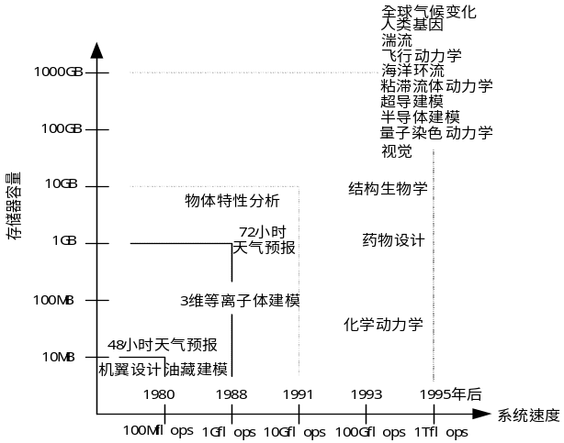
图1.2 HPCC方面重大挑战性课题的需求

Computing Initiative，简称为ASCI)项目计划。提出通过数值模拟，评估核武器的性能、安全性、可靠性、更新等。要求数值模拟达到高分辨率、高逼真度、三维、全物理、全系统的规模和能力。该计划被认为是与当年曼哈顿计划等同的一个巨大的挑战，不仅需要科学界的参与，也需要计算机工业界合作，提供保障ASCI应用所需的计算机平台。为此，三大核武器实验室分别向美国三大公司（Intel 、IBM和SGI/CRAY）预定了峰值速度超过1Tflops的并行计算机。美国能源部计划在2003年要使用运算速度为100Tflops、内存容量为50TB的并行机（见表1.2）。目前ASCI计划正把各项应用需求与计算平台推进到万亿级规模的体系中去（即每秒可执行万亿次浮点运算、万亿个字节的RAM、数十万亿个字节的磁盘、千万亿个字节的档案存储器、数百亿个字节的网络带宽）。

时间 （年代） | 运算时间（OPS） | 存储容量  （TB） | 海存容量  (PB) | I/O传输率  (GB/s) | 网络传输率  (GB/s)
1996 | 10¹¹ | 0.05 | 0.13 | 5 | 0.13
1997 | 10¹² | 0.5 | 1.3 | 50 | 1.3
2000 | 10¹³ | 5 | 13 | 500 | 13
2003 | 10¹⁴ | 50 | 130 | 5000 | 130
表1.2美国ASCI计划中的并行机性能一览表

1.6.2 商务应用
统计数据表明，科学和工程计算方面的应用只占并行机销售市场的少部分，大部分应用却在商业事务处理中。它们在计算能力方面可能不像科学和工程计算要求那么强大，但它们却需求大的存储和磁盘容量以及高的I/O传输率，同时对可靠性、有效性和服务性（即RAS要求）也要求很高。典型的商务应用有数据库管理和查询、在线事务处理、数据仓库、数据开采和决策支持系统等。评价这些应用时，可将计算机系统的速度、容量直接换算成每分钟事务处理数tpm(Transccctions Per Minute)。TPC(Transaction Processing Performance Council)所观察的数据表明：商务中使用并行机是很流行的，几乎所有数据库硬件或软件的供货商都提供多处理机系统，其性能优于单处理机产品；这些并行系统不仅包含了大规模并行系统，而且也有中规模（几十个处理器）甚至小规模（2~4个处理器）的并行系统。

1.6.3 国计民生的需求
这方面的要求与国计民生直接休戚相关，包括医疗保健、教育和培养、能源管理、环
境保护、文化娱乐和国防安全等。这些方面的应用大都涉及到高性能并行机的使用。将传统的科学和工程计算转为娱乐业的一个很有趣的例子就是，1995年世界上第一部全计算机动画片“玩具总动员”（Toy Story）就是在由上百台Sun工作站组成的并行计算机上制作成的。

1.6.4 网络计算应用
高性能并行计算最近的一种应用趋势是以网络为中心的某些应用，这些应用均运行在通过网络连接的多台计算机上，其中网络可以是LAN或WAN。这些应用主要要求有效的通信、协同和互动操作、良好的安全性等。有代表性的应用实例包括WWW服务、多媒体处理、视频点播、电子商务、数字图书馆、远程学习和医疗诊断等。网络计算的一个典型例子是1994年4月26日，美国宣布破译了世界上最长的RSA129密码。它在Internet上，使用1600台计算机，用600多个人工作了8个月，成功地破译了这个由129位数字组成的密码。

1.7 高性能计算机软硬件技术进展
已如前述，并行机的进展主要得益于高集成度的微处理器芯片和大容量的存储器芯片；而并行机真正与普通商品工艺技术相结合才产生了根本的变化。本小节将简述一下硬件技术和软件技术方面的进展对并行机发展的影响。

1.7.1 硬件进展
硬件方面的进展包括(微)处理器芯、存储器芯片、磁盘和磁带以及通信网络等。

（1）处理器：以 Intel80x86微处理器系列为例，参照图1.4，在过去的17年（1978-1995），

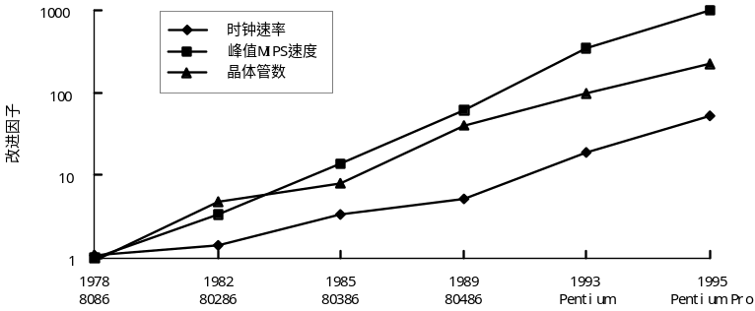
图1.3 Intel微处理器性能进展
片上的晶体管数增加几乎200倍，时钟频率增加近31倍，而峰值速度达900倍；相应地平均年增长率依次为36%，22%和49%。上述这种性能改进的现象，其实早就由Intel公
司的共同创始人Moore于1979年所观察到。现在已成为普遍认可的Moore定律了，它有3种表述方法：①微片上晶体管的数目大约每18~24个月番一番(假定芯片的价格保持不变)；②微处理器的速度大约每18~24个月番一番(假定处理器的价格保持不变)；③微片的价格大约每18~24个月下跌48%(假定处理器速度或片上存储容量相同)。
按照上述的工艺技术改进的趋势，估计在2000年前夕，单片上可集成100万个晶体管，这样就有可能在单片上制造包括内存和I/O支持的较强功能的计算机系统，即片上计算机系统（Computer System on Chip）；或者在单片上放置多个处理器，即单片并行结构（Parallel Architecture into Single Chip）。

(2)存储系统：存储器也是机器硬件的主要组成部分，不幸的是，存储器工艺的进展远跟不上处理器工艺进展的步伐。例如，以IBMPC系列为例，如图1.5所示，Pentium Pro PC的速度比PC/XT的速度改善多于900倍，而主存容量才增加64倍、硬盘容量增加85倍，

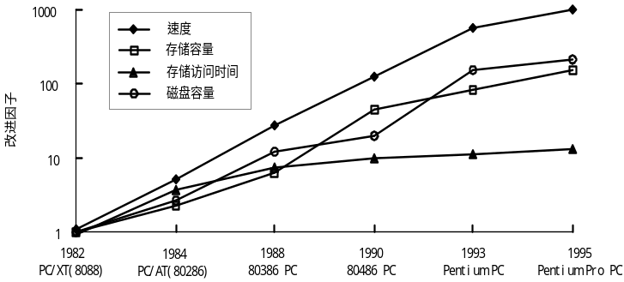
图1.4 IBMPC性能进展

但是存储器访问仅改进不到10倍。处理器和存储器性能改进的悬殊差异，迫使在近代并行机中使用多级存储器组织，而且多级高速缓存总是提供的。
由于存储器系由半导体芯片组成，而辅存(外存)是由磁盘、磁带组成且总涉及到机械运动，所以辅存速度远远慢于主存，因而常成为系统的瓶颈。现今主存的访问速度和带宽比磁盘高2~3个数量级、比磁带高3~7个数量级，而且RAM速度的改进速率快于磁盘和磁带。

(3)通信的网络：以Intel MPP为例，如图1.6所示，从1985年-1996年其处理器速度、

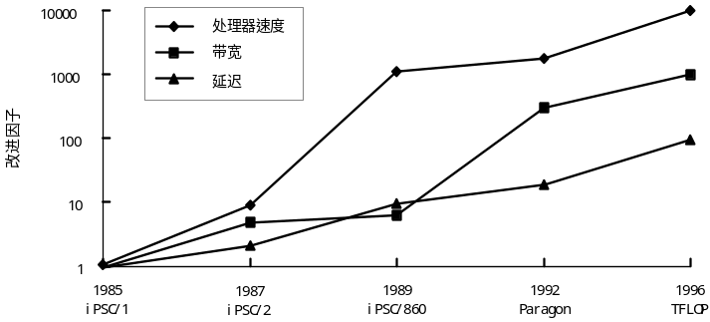
图1.5 Intel MPP系统计算和通信性能进展

带宽和延迟性能的改进三者均呈指数增长，其中通信性能（包括带宽和延迟）的改进远远慢于处理器速度的改进，而带宽的改进却快于启动延迟的改进。10年期间，Intel MPP的处理器速度增加5000倍，带宽增加760倍，而启动延迟仅改进86倍。表1.3汇总了Cray超级计算机和Intel MPP系列硬件性能参数的演变情况。

厂商 | 机器 | 年代 | 钟频  （MHz） | 存储器  (MB) | 速度  (Mflops) | 带宽  (MB/s) | 启动延迟  (μs)
Cray | Cray1 | 1979 | 80 | 1 | 160 | ? | ?
Cray | X-MP | 1983 | 105 | 2 | 210 | ? | ?
Cray | Y-MP | 1987 | 166 | 256 | 333 | ? | ?
Cray | C90 | 1991 | 238 | 256 | 1000 | 9444 | 0.1
Cray | T90 | 1995 | 454 | 512 | 2000 | ? | ?
Intel | iPSC/1 | 1985 | 8 | 0.5-4.5 | 0.04 | 0.5 | 862
Intel | iPSC/2 | 1987 | 16 | 4-16 | 0.3 | 2.2 | 390
Intel | iPSC/860 | 1989 | 40 | 8 | 60 | 2.6 | 75
Intel | Paragon | 1992 | 50 | 16-128 | 75 | 175 | 40
Intel | TFLOPS | 1996 | 200 | 16-128 | 200 | 380 | 10
表1.3 Cray超级计算机和Intel MPP系列硬件性能参数演变一览表

1.7.2 软件进展
比起串行软件来，并行软件的发展是非常缓慢的，这是因为并行软件一是复杂，二是有赖于并行机结构，三是缺乏公共标准和提供给用户的满意的软件工具环境。随着当代并行计算机朝着DSM、MPP和机群方向发展，使得并行软件的危机更加尖锐。然而，多年来人们通过实践也逐步地对并行软件有了较深刻的认识和取得了一些进展：①现在人们已经比较清楚地知道了并行软件的要求和关键问题是什么，而且也开始出现了一些有效地解决方案；②对开发可移植和可扩展的与体系结构无关的软件已经达到了共识，甚至牺牲某些性能也应维持与结构无关的基本原理；③应该开发那些公共使用的、开放式的、标准的工具，如用于多线程的Open MP 、数据并行的HPF和消息传递的PVM、MPI等；④对于绝大多数应用，一个普遍的方法是使用串行Fortran或C，再加上某些用于进程通信、管理和相互作用的库函数或编译制导(Compiler Directives)；⑤系统和应用软件商都正在开发各自产品的并行软件版本，如所有主要的数据库销售商（IBM、Oracle、Sybase、Informix等）都正提供并行数据库。

1.8 处理器结构发展趋势
开发并行度和提高性能是研究并行计算机体系结构的根本出发点。本节先讨论（微）处理器级如何开发并行度；接着讨论为了提高性能，并行机体系结构的发展变化；最后比较一下CISC与RISC结构。

1.8.1处理器级并行度的开发
图1.7不但反映了过去25年处理器芯片上晶体管数的增长基本服从Moore定律，同时
也反映了第四代计算机（即VLSI）所使用的处理器芯片其并行度增加的情况。

（1）位级并行（1970-1986）：直到大约1986年之前，处理器芯片上位并行占主导地位，在此期间，4位微处理器芯片不断由8位和16位微处理器芯片所代替。到80年代中期32位的微处理器已出现，但此后趋势变慢，10年之后才出现部分采用64位操作的芯片。进一步增加字长主要为了改进浮点表示和增大地址空间，但地址长度每年增加不到一位，将来使用128位似乎就够了。

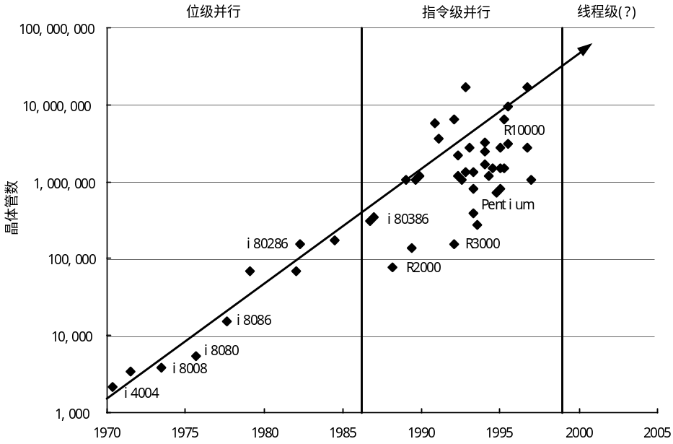
图1.6处理器芯片上的晶体管数及其并行度级别

（2）指令级并行（80年代中期-90年代中期）：并发地执行好几条机器指令的部分叫做指令级并行。全字长操作意味着指令执行的基本步（指令译码、整数运算、地址计算）可在单周期内完成。RISC方法展示了平均几乎每个周期可执行一条指令。RISC微处理器性能的进展，开拓了指令级并行度。流水线指令很适合于现代的工艺，编译技术的进展使得指令流水线更为有效。超标量（Superscalar）方法是使每个时钟周期内启动多条指令，并能由多条流水线在单周期内产生多个运算结果，它主要是用来开拓指令级并行的。为了满足增多的指令和数据带宽要求，越来越多的高速缓存均置于处理器芯片上。将微处理器和高速缓存放在同一芯片上，其间通路可作得非常宽，以满足增多的指令和数据带宽要求。但是每个周期内发送更多的指令，高速缓存的缺失会更加严重，为此提出了很多避免高速缓存缺失所造成的流水线延迟以及指令动态调度的方法。

（3）线程级并行（2000年以后）：单控制线程内的指令级并行度是有限的，研究表明^{[3]}，如图1.8所示，每个周期发射2-4条指令能得到较好的加速，再多则效果不明显，即使具有无
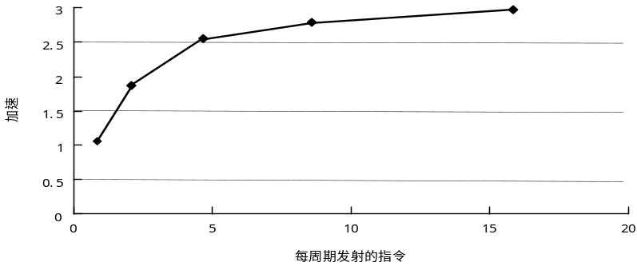
图1.7理想标量执行时多射指令的加速
限的机器资源和完美的分枝预测以及理想的重命名（Renaming），在90%的周期内所发射的指令不会多于4条。最近的研究的经验证据是，为了获得可观的并行度，必须同时施行多控制线程^{[4]}。所谓线程（Thread）就是控制流线（Thread of Control）的简称，系指被执行的一个指令序列；而多线程（Multithread）就是一台处理机有多个控制线程，能同时执行多条指令序列。多线程控制为大型多处理机隐藏掉较长的时延提供了一种有效机制。

1.8.2 并行结构的发展变化
(1)并行机的萌芽阶段（1964-1975）：晶体管代替了电子管，缩小了计算机的体积；相对便宜的存储技术出现，扩大了计算机的存储容量，从此计算机体系结构渐渐 “定居”下来，而且逐渐形成 “家族”。60年代初期，著名的CDC6600提供了非对称的共享存储结构，其中央处理器连接了多个外部处理器，同时也采用了双CPU。60年代后期，显赫的发明是在处理器中使用流水线和重复功能单元以获得比简单增加时钟频率更广范围的性能增加。尽管1967年Amdahl定律^{[5]}，对增加处理器达到加速提出质疑，但在1972年，由Illinois大学和Burroughs公司却承担联合研制基于早期Solomon工作的64台处理器的Illiac-Ⅳ SIMD 计算机的任务。该计划雄心勃勃，包括研究基本硬件技术、结构、I/O设备，操作系统、程序设计语言和应用，并终于在1975年完成了世界上著名的一个16台处理器的Illiac-IV系统。

(2)向量机的发展和鼎盛阶段(1976-1990)：1976年，Cray公司推出了第一台向量计算机Cray-1，它使用向量指令和向量寄存器以及CPU和快速主存紧密耦合，其性能比当时的标量系统高出一个数量级。在随后的10年，人们不断地推出新的向量计算机，包括CDC的Cyber205、Fujitsu的VP1000/VP2000、NEC的SX1/SX2以及我国的YH-1等。向量计算机以其高的性能几乎成了超级计算机的代名词，它的发展呈两大趋势，即提高单处理器的速度和研制多处理器系统（如Cray X-MP）。到了80年代后期，Cray 2/Cray 3相继推出，随着标准Unix操作系统和向量编译器的出现，越来越多的软件商可以将他们的应用程序移植到Cray系统中，使得Cray系列向量机几乎在很多应用领域获得了成功。但到了90年代初，向量机终因受物理器件速度的限制，Cray-3一直难产，直至Cray公司被SGI公司兼并，从此向量计算机就不再成为主流并行机了。

(3)MPP出现和蓬勃发展阶段（1990-1995）：90年代开始，MPP系统逐渐地显示出代替和超越向量计算多处理机系统的趋势，早期的MPP有TC2000（1989）、Touchstone Delta 、Intel/ Paragon（1992）、KSR-1、CrayT3D(1993)、IBMSP2(1994)和我国的曙光1000（1995）等，它们都是分布存储的MIMD计算机。MPP的高端机器是1996年Intel公司的ASCI Red和1997年SGI Cray公司的T3E900，它们都是万亿次高性能并行计算机。90年代的中期，在中、低档市场上，SMP以其更优的性能价格比代替了MPP，而机群系统概念的提出也是从这一点出发的。图1.9示出了。
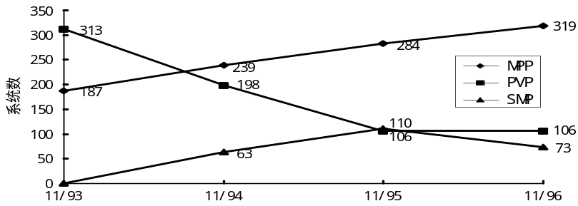

图1.8世界前500台最快计算机系统中PVP、SMP和MPP数量分布

(4)各种体系结构（PVP、MPP、SMP、DSM、COW）并存阶段（1995年）后：从1995年以后，MPP系统在世界前500台最快的计算机中占有量继续稳固上升；而其性能也得到了进一步的完善，如ASCI Red的理论峰值速度已达到1Tflops；与此同时向量计算机厂商推出的SX-4和VPP700其理论峰值速度都达到了1Tflops；从1994年开始，SMP由于其体系结构的发展相对成熟和卓越的性能价格比，受到了工业界用户产的普遍欢迎，如SGI Power Challenge和我国的曙光1号。1998年以后，出现了SMP系统和MPP系统相结合的趋势，将SMP系统作为单个构件块彼此连接起来形成新的机群系统，如Origin 2000，有人也将它视为DSM系统，当然Stanford 的 DASH才是世界上第一个真正含意下的DSM系统。随着工作站性能的迅速提高和价格的日益下降以及高速网络产品陆续问世，一种新型的并行机体系结构便应运而生。这种系统将一群工作站或高档微机用某种结构的互连网络互连起来，充分利用各工作站的资源，统一调度、协调处理以实现高效并行计算，它就是近期甚为流行的工作站机群COW。

1.9的并行计算机的分类
所谓并行，就是指有多个事件或过程在同一时间段或同一时刻内并发发生。并行算法的意义非常广泛，本节将围绕本论文所涉及的范围，重点讨论分布式并行算法。
1963年2月，美国Westing House宇航实验室的工程师们利用9个CPU部件组成了世界上第一台并行计算机。经过短短的二十几年的发展，并行机在计算效率和制造成本上都发生了巨大的变化，形式也多种多样。但是许多年以来人们一直使用了Flynn分类法来为高性能计算机进行分类。这种分类方法的基础是根据高性能计算机中指令流和数据流的处理方式的不同进行分类（单个或多个指令流/数据流）。一般来说高性能计算机可以分成如下四类：
单指令流单数据流系统(SISD, Single Instruction Stream & Single Data Stream)，它是包含一个中央处理器的常用系统，如Workstation和单个计算服务器，它并不是一个并行系统。
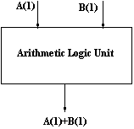
图1.9 SISD模型
单指令流多数据流系统（SIMD, Single Instruction Stream & Multiple Data Stream).它是多个简单的处理元件在相应的步骤里对不同的数据执行相同的指令，如Thingking Machines 的Connection Machine CM-2 和 MasPar等，这类结构目前已经很少见，向量处理机通常被认为是这一系统，如Cray Y-MP C90、J916和T90系列、Convex C系列、Fujitsu VP系列、NEC SX、 Connection Machine CM-2 、Maspar MP-1, MP-2系列。
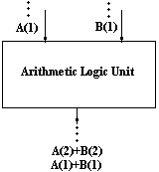
图1.10 SIMD模型
多指令流单数据流系统(MISD, Multiple Instruction Stream & Single Data Stream).这类结构的大规模并行计算机国内外尚没有见到。MISD 是一种不太实际的计算机，但也有的学者把超标量机和脉动（Systolic）阵列机归属于此类。
多指令流多数据流系统(MIMD，Multiple Instruction Stream & Multiple Data Stream)。在多指令流单数据流系统中，各个处理器对各自的数据独立地执行不同的指令流，处理器之间有效地配合，当不同的处理器一起同时执行同一个作业时，就发生了并行的处理。如Cray C 90、Cray 2 、NEC SX-3、 Fujitsu VP 2000 、Convex C-2 、Intel Paragon 、CM 5 、KSR-1 、IBM SP1 、IBM SP2 和Dawning 2000等。
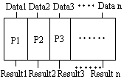
图1.11 MIMD模型

1.10 MIMD并行计算机根据内存组织方式分类
另外，并行计算机也可以根据内存组织方式将MIMD系统划分为共享内存（Shared Memory）MIMD系统和分布式内存（Distributed Memory）MIMD系统。

共享内存MIMD系统
在共享内存MIMD系统中，所有的处理器都独立进行操作，但是共享同一个公共的内存空间；通过控制各个处理器之间对内存的同步读写操作来实现并行。它的优点是使用者容易提高它的效率；在共享内存系统中的主要问题是处理器与存储器之间的连接，当增加处理器的数量时，存储器与处理器的连接的总的带宽不是同处理器的数目线性地增加，而是需要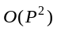个连接，所以完全连接的代价很高。于是人们采用不同的方式连接网络，如用mesh连接网络需要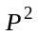个连接，用形网络需要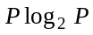个连接，其它的还有网孔连接、树连接、树网连接、金字塔连接和超立方连接。由于受互连网络容量或造价的限制，共享内存的计算机的处理器的数量无法达到很大。同时要求使用者来处理各个处理器之间的同步问题，并行编程的难度大大提高。这样的并行机有Cray Y-MP 、Convex C-2 和Cray C-90。
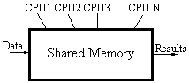
图1.12 共享内存系统

分布式MIMD系统
分布式MIMD系统是由多个处理器节点组成，每个处理器节点都有自己的内存，它们通过内部的网络或外部的网络来连接，每个处理器节点实际上就是一台完整的计算机，它运行时独立于其它的节点处理器节点之间只能通过网络通信来传递消息，即进行通信。使用者在编制并行程序时，需要考虑各个节点之间的同步和负载均衡问题。由于分布式MIMD系统与本论文密切相关，因此将给予重点介绍。
分布式MIMD系统的最大的优点是它的可扩展性，计算机的能力、内存容量和带宽会随着处理器节点的增加而增加；并行环境具有良好的可移植性，甚至由一些Workstation机群或PC机群就可以很容易地组合成一个高效的并行环境；另外，就单个的处理器节点而言，它可以迅速有效地对它的内存进行处理而不需要外界的任何干预。用户在设计并行程序时，只需要设计好各个节点之间的通信同步问题和通信问题就可以了。它的缺点是用户很难将现存的数据结构很好地组织并投影到各个节点上的地址空间中；各个节点之间的通信需要一些固定的延迟的开销，这在每次通信量较小同时各个节点之间比较频繁的时候表现的比较突出，有些时候通信的延迟甚至超过了数据拷贝的时间开销，因此对并行程序的设计提出了很高的要求。这类机型目前在国际上占据了主流的位置，如nCUBE Hypercube 、Intel Hypercube 、TMC CM-5 、IBM SP1, SP2 、Intel Paragon。1999年11月11日最新公布的全世界前500台高性能计算机的座次统计来看，分布式MIMD系统已经占了绝大部分，前50台超级计算机中，基本上都是采用了这一体系结构。
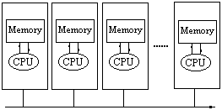
图1.13 分布式内存系统
混合内存系统:
尽管共享内存系统与分布式内存系统似乎有明显的区别。但许多并行系统都使用一种混合型内存组织。在共享内存系统中，每个处理器可能有一个大型超高速缓存存储器，它可以看作一个局部内存．一些系统有两级组织：处理器以共享内存模块组织成组、并通过通信网络来连接不同的处理器组．最后，分布式内存系统可以包含取得其它处理器内存中数据的软硬件支持，并使之对用户透明化．根据这种支持的具体形式，它们分别称为，‘分布共享内存”，“全局共享内存”，“全局虚内存”，等等．内存等级和性能 在向量处理器和高级RISC处理器中，处理器运算速度都比主存储器的数据读写快得多．向量处理器中的向量寄存器和RISC处理器中的大型高速缓存存储器置处理器与主存储器之间．这些速度非常高的存储模块用于维持处理器不间断地计算而不需要繁地访问主存储器．向量寄存器，高速缓存，局部存储器和／或全局(共享)内存一起形成内存等级。对一定的应用程序来说，它能达到的性能决定性地依赖于内存等级中“较高级”的存储器中的数据的(再)利用．因此，为了取得高性能，算法对数据的访问在(地址)空间上和时间上都应该有局部性．
1.10.11 分布式MIMD系统的通信网络的拓扑结构
在分布式MIMD系统中，通信网络的拓扑结构是非常重要的。一般来说，一个好的网络通信寻径的算法应该至少满足以下三个条件：
1. 完备性好，对任意情况或多数情况，只要路径存在就一定能够找到；
2. 效率高，找出的路径总是或常常是最短的；
3. 通信的开销小，信件中附加的信息少，判断方便简洁。
一些系统使用了二维或三维网格结构，其基本原因是这种网络的拓扑结构对于大部分的科学计算的算法已经足够了，而使用更高级的互连网络结构的代价很难获得实质的补偿。另外一些系统使用多级网格，如Ω形网络，多级网络的优点是二等分通信带宽与处理器的数目成线性关系，同时保证每个处理器的通信连线的数目的固定。
近些年以来，超立方体（HyperCube）系结构成了松散偶合大规模分布式并行处理系统的主流产品。SuperComputer’94会议上的典型产品是nCUBE公司的nCUBE 2s系列，还有IBM公司的SP2系列。N维超立方结构又称为Boolean超立方体分布式网络结构。一个三维的立方体就是一个通常的立方体，它的48个节点作为立方体的8个顶点。立方体的每一条边将两台计算机节点相连，每个节点都与另外3个节点直接相邻。一般来说，包含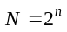个节点的网络可以构成一个在每一维含有2个节点的N维超立方体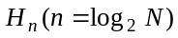。每个顶点与N个节点相邻。根据Anderson和Jensen的分类，超立方体互连结构是采用间接传输策略和分散控制寻找路径、传输路径专用的方法。
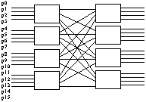
图1.14 IBM SP2的内部网络连接
第一代分布式内存DM-MIMD系统是基于简单、便宜的微处理器，网络技术不十分完善，这些机器的峰值性能低于典型的向量处理器和共享内存超级计算机的性能。现在，分布式内存计算机的性能经常超过传统的超级计算机，这是因为分布式内存系统所采用的RISC处理器的性能的快速提高和网络技术的大大改进，加上分布式并行软件平台的大大改进。此外，许多分布式并行系统现在装有允许快速并行磁盘输入/输出（即并行I/O系统）的高级硬件和软件。因此分布式内存处理系统在侧重于计算速度的领域如空气动力学中已经逐渐占有了十分重要的地位。
分布式并行系统近年来得以迅速推广的另一个重要的原因是目前科研机构现有的网络或工作站机群可以很容易地当作廉价的分布式内存并行计算机来使用。一些科研单位利用现有的硬件基础，可以很容易地构筑自己的“超级并行机”。在软件平台方面，PVM和MPI两个自由软件由于它的良好的可移植和可扩展性使之在科研领域得以快速的推广。这些都为并行计算在科研和教学领域的推广和发展创造了十分有利的条件。本论文就是基于以上的考虑，结合目前的实际情况，采用了基于MPI平台的分布式并行编程环境。
还有一个十分重要的问题需要在介绍分布式并行系统时提到，就是分布式并行系统的各个节点的连接方式和通信效率直接影响到了并行机的峰值性能。当前各个节点之间主要通过Ethernet(或者全通过快速FDDI互连)连接在一起，连接的通信性能很低。一些并行机厂商提供了节点之间的内部互连高性能开关来达到高速通信(如Digital和SP2)．

1.11当代并行计算机体系结构
本节首先研究从当今具体不同的并行计算机系统中，抽象出具有普通意义的并行计算机体系结构模型，包括并行计算机结构模型和并行计算机的访存模型；然后简要介绍一下并行计算机的存储层次结构及其一致性问题。

1.11.1并行计算机结构模型
已如上述，大型并行机系统结构一般可分为6类：
单指令多数据流机SIMD（Single-Instruction Multiple-Data）；
并行向量处理机PVP（Parallel Vector Processor）；
对称多处理机SMP（Symmetric Multiprocessor）；
大规模并行处理机ＭPP(Massively Parallel Processor)；
工作站机群COW(Cluster of Workstation)
分布式共享存储DSM(Distributed Shared Memory)多处理机。
SIMD 计算机多为专用，其余的５种均属于多指令多数据流MIMD(Multiple-Instruction Multiple-Data)计算机。５种MIMD并行机的结构模型示于图１.15。其中B(Bridge)是存储总线和I/O总线间的接口，DIR(Cache Directory)是高速缓存目录，IOB(I/O Bus)是I/O总线，LD(Local Disk)是本地磁盘，MB(Memory Bus)是存储器总线，NIC(Network Interface Circuitry)是网络接口电路，P/C(Microprocessor and Cache)是微处理器和高速缓存，SM(Shared Memory)是共享存储器。目前绝大多数近代并行机均用商品硬件构成，而PVP计算机的部件很多都是定制（Custom -Made）的。
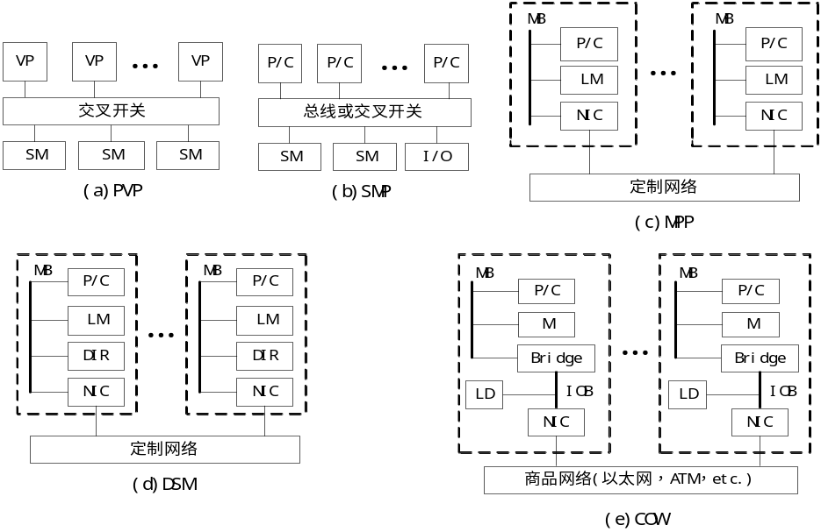
图1.15 ５种并行机结构模型

并行向量处理机（PVP）
典型的并行向量处理机的结构示于图1.15(a)。Cray C-90、Cray T-90、NEC SX-4和我国的银河１号等都是PVP。这样的系统中包含了少量的高性能专门设计定制的向量处理器VP，每个至少具有１Gflops的处理能力。系统中使用了专门设计的高带宽的交叉开关网络将VP连向共享存储模块，存储器可以每秒兆字节的速度向处理器提供数据。这样的机器通常不使用高速缓存，而是使用大量的向量寄存器和指令缓冲器。

对称多处理机（SMP）
对称多处理机的结构示于图1.15（b）。IBM R50、SGI Power Challenge、 DEC Alpha服务器8400和我国曙光1号等都是这种类型的机器；
SMP系统使用商品微处理器（具有片上或外置高速缓存），它们经由高速总线（或交叉开关）连向共享存储器；
这种机器主要应用于商务，例如数据库、在线事务处理系统和数据仓库等；
重要的是系统是对称的，每个处理器可等同的访问共享存储器、I/O设备和操作系统服务；
正是对称，才能开拓较高的并行度；
也正是共享存储，也限制了系统中的处理器不能太多（一般少于64个）；
同时总线和交叉开关互连一旦作成也难于扩展。

大规模并行处理机（MPP）
大规模并行处理机的结构示于图1.15(c)。Intel Paragon、IBM SP2、Intel TFLOPS和我国的曙光-1000等都是这种类型的机器；
MPP一般是指超大型（Very Large-Scale）计算机系统，它具有如下特性：
①处理节点采用商品微处理器；
②系统中有物理上的分布存储器；
③采用高通信带宽和低延迟的互连网络(专门设计和定制的)；
④能扩放至成百上千个处理器；
⑤它是一种异步的MIMD机器，程序系由多个进程组成，每个都有其私有地址空间，进程间采用传递消息相互作用。
MPP的主要应用是科学计算、工程模拟和信号处理等以计算为主的领域。

分布共享存储多处理机(DSM)
分布式共享存储多处理机的结构示于图1.15(d)。Stanford DASH、Cray T3D 和SGI/Gray Origin2000 等属于此类结构。
高速缓存目录DIR用以支持分布高速缓存的一致性；
DSM和SMP的主要差别是，DSM在物理上有分布在各节点中的局存从而形成了一个共享的存储器；
对用户而言，系统硬件和软件提供了一个单地址的编程空间；
DSM相对于MPP的优越性是编程较容易。

工作站机群（COW）
工作站机群结构示于图1.15(e)。Berkeley NOW、Alpha Farm、Digital Trucluster等都是COW结构。在有些情况下，机群往往是低成本的变形的MPP,COW的重要界线和特征是：①COW的每个节点都是一个完整的工作站（不包括监视器，键盘，鼠标等），这样的节点有时叫作“无源工作站”，一个节点也可以是一台PC或SMP；
②各节点通过一种低成本的商品网络（如以太网、FDDI和ATM开关等）互连（有的商用机群也使用定做的网络）；
③各节点内总是有本地磁盘，而MPP节点内却没有；
④节点内的网络接口是松耦合到I/O总线上的，而MPP内的网络接口是连到处理节点的存储总线上的，因而可谓是紧耦合式的；
⑤一个完整的操作系统驻留在每个节点中，而MPP中通常只是个微核，COW的操作系统是工作站UNIX，加上一个附加的软件层以支持单一系统映像、并行度、通信和负载平衡等。
现今，MPP和COW之间的界线越来越模糊。例如，IBM SP2 它虽视为MPP，但它却有一个机群结构。机群相对于MPP有性能/价格比高的优势，所以在发展可扩放并行计算机方面呼声很高。
表1.6汇总了上述5种结构的特性比较。
属性 | PVP | SMP | MPP | DSM | COW
结构类型 | MIMD | MIMD | MIMD | MIMD | MIMD
处理器类型 | 专用定制 | 商用 | 商用 | 商用 | 商用
互连网络 | 定制交叉开关 | 总线、交叉开关 | 定制网络 | 定制网络 | 商用网络（以太ATM）
通信机制 | 共享变量 | 共享变量 | 消息传递 | 共享变量 | 消息传递
地址空间 | 单地址空间 | 单地址空间 | 多地址空间 | 单地址空间 | 多地址空间
系统存储器 | 集中共享 | 集中共享 | 分布非共享 | 分布共享 | 分布非共享
访存模型 | UMA | UMA | NORMA | NUMA | NORMA
代表机器 | Cray C-90，  Cray T-90，  银河1号 | IBM R50，SGI Power Challenge，  曙光1号 | Intel Paragon， IBMSP2，曙光1000/2000 | Stanford DASH，Cray T 3D | Berkeley NOW，Alpha Farm
表1.6 5种结构特性一览表

1.11.2并行计算机体系合一结构
90年代以后上述各种并行机体系结构呈现渐趋一致的趋势。促使体系结构渐趋一致而最终合一的主要因素是：所有的体系结构要求快速、高质量的互连网络；都希望尽量避免或降低延迟；都希望能尽量隐藏掉通信代价；都必须支持不同的同步形式等。
由于硬件和软件的发展演变，使得共享存储与消息传递的界限越来越模糊。
- 在通信操作上：首先，传统的消息传递操作(发/收)在绝大多数共享存储的机器上均可通过共享的缓冲存储器支持之：发方将写数据送入缓冲区，而收方从共享存储器中读取这些数据，可以使用标记或锁等来控制缓冲区的访问。其次，在消息传递机器中，用户进程可以构成全局地址空间，访问这样的全局地址，可以软件方式用显式消息处理实现之。逻辑读可用发送请求给包含目标和接收响应的进程实现之。绝大多数消息传递库，允许一个进程接收任何别的进程的消息，所以每个进程均可服务于别的进程数据请求。再者，共享虚拟地址空间可以建立在消息传递机器的页面级上。一组进程有其共享地址区域，但只有属于它的本地页面的进程才可访问。
- 在机器组织上：SMP、MPP和COW等并行结构渐趋一致，DSM是SMP和MPP的自然结合，MPP和COW的界线逐渐不清，它们最终的结构趋向一致，形成当代并行机的公用结构（图1.16）。在这机样的系统结构中，大量的节点可通过高速网络互连起来。节点通常遵循着一个Shell结构（Shell Architecture），其中一个专门设计定制的电路（叫作Shell）将商品微处理器P和其余的节点，包括板级高速缓存C、局存M、NIC和磁盘D连接起来。在一个节点内可有不止一个处理器。这种Shell结构的优点是，当处理器芯片更新换代时系统的其他部分无需改变。图1.15中示了三种不同的共享结构，其中将无共享结构图（a）中节点内的磁盘（D）移出来就形成了共享磁盘的结构图（b），再把主存（M）移出来就变成了共享存储结构图（c）。
- 在互连网络方面：很多诸如快速Ethernet、ATM、光纤等先进网络的出现，可使用它们将节点（或系统）连成机群结构，构成一个可扩放的SMP机器。

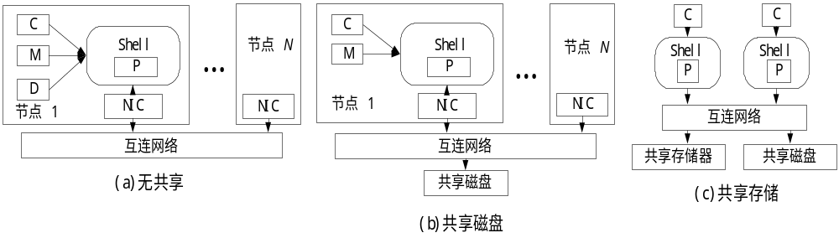
图1.16可扩放并行机公用结构

1.12 并行计算机访存模型
下面从系统访问存储器的模式讨论多处理机和多计算机系统的访存模型，它和上节所讨论的结构模型，是实际并行计算机系统结构的两个方面。

1.12.1均匀存储访问模型（UMA）
UMA（Uniform Memory Access）模型是均匀存储访问模型的简称。图1.17示出了UMA多处理机模型，其特点是：
- 物理存储器被所有处理器均匀共享；
- 所有处理器访问任何存储字取相同的时间(此即均匀存储访问名称的由来)；
- 每台处理器可带私有高速缓存；
- 外围设备也可以一定形式共享。
这种系统由于高度共享资源而称为紧耦合系统（Tightly Coupled System）。当所有的处理器都能等同地访问所有I/O设备、能同样地运行执行程序（如操作系统内核和I/O服务程序等）时称为对称多处理机SMP（Symmetric Multiprocessor）；如果只有一台或一组处理器（称为主处理器），它能执行操作系统并能操纵I/O，而其余的处理器无I/O能力（称为从处理器），只在主处理器的监控之下执行用户代码，这时称为非对称多处理机。一般而言，UMA结构适于通用或分时应用。

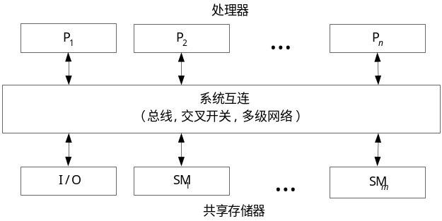
图1.17 UMA多处理机模型

1.12.2非均匀存储访问模型（NUMA）
NUMA(Nonuniform Memory Access)模型是非均匀存储访问模型的简称。图1.18示出了NUMA多处理机模型，其中（a）为共享本地存储器的NUMA；（b）为层次式机群NUMA，NUMA的特点是：
- 被共享的存储器在物理上是分布在所有的处理器中的，其所有本地存储器的集合就组成了全局地址空间；
- 处理器访问存储器的时间是不一样的；访问本地存储器LM或群内共享存储器CSM较快，而访问外地的存储器或全局共享存储器GSM较慢(此即非均匀存储访问名称的由来)；
- 每台处理器照例可带私有高速缓存，且外设也可以某种形式共享。
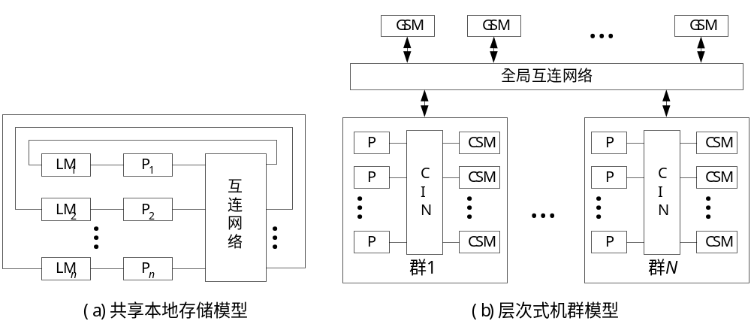
图1.18 NUMA多处理机模型

1.12.3全高速缓存访问模型(COMA)
COMA(Cache-Only Memory Access)模型是全高速缓存存储访问的简称。图1.19示出了COMA多处理机模型，它是NUMA的一种特例。其特点是：
- 各处理器节点中没有存储层次结构，全部高速缓存组成了全局地址空间；
- 利用分布的高速缓存目录D进行远程高速缓存的访问；
- COMA中的高速缓存容量一般都大于2 级高速缓存容量；
- 使用COMA时，数据开始时可任意分配，因为在运行时它最终会被迁移到要用到它们的地方。
这种结构的机器实例有瑞典计算机科学研究所的DDM和Kendall Square Research公司的KSR-1等。
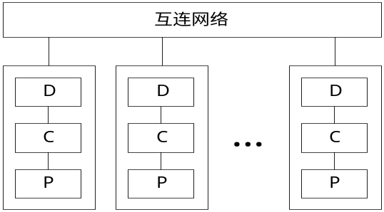
图1.19 COMA多处理机模型

1.12.4高速缓存一致性非均匀存储访问模型（CC-NUMA）
CC-NUMA（Coherent-Cache Nonuniform Memory Access）模型是高速缓存一致性非均匀存储访问模型的简称。图1.20示出了CC-NUMA多处理机模型，它实际上是将一些SMP机器作为一个单节点而彼此连接起来所形成的一个较大的系统。其特点是：
- 绝大多数商用CC-NUMA多处理机系统都使用基于目录的高速缓存一致性协议；
- 它在保留SMP结构易于编程的优点的同时，也改善了常规SMP的可扩放性问题；
- CC-NUMA实际上是一个分布共享存储的DSM多处理机系统；
- 它最显著的优点是程序员无需明确地在节点上分配数据，系统的硬件和软件开始时自动在各节点分配数据，在运行期间，高速缓存一致性硬件会自动地将数据迁移至要用到它的地方。
总之，CC-NUMA所发明的一些技术在开拓数据局部性和增强系统的可扩性方面很有效。不少商业应用，大多数数据访问都可限制在本地节点内，网络上的主要通信不是传输数据，而是为高速缓存的无效性（Invalidation）所用。

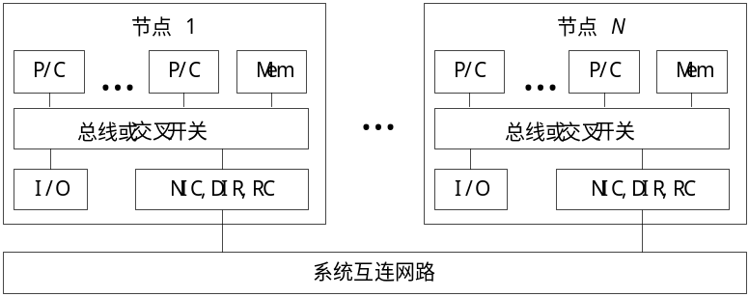
图1.20 CC-NUMA结构模型（RC：远程高速缓存）

1.12.5 非远程存储访问模型（NORMA）
NORMA（No-Remote Memory Access）模型是非远程存储访问模型的简称。在一个分布存储的多处理机系统中，如果所有的存储器都是私有的，仅能由其自己的处理器所访问时就称为NORMA。图1.21示出了基于消息传递的多计算机一般模型，系统由多个计算节点通过消息传递互连网络连接而成，每个节点都是一台由处理器、本地存储器和/或I/O外设组成的自治计算机。NORMA的特点是：
- 所有存储器是私有的；
- 绝大数NUMA都不支持远程存储器的访问；
- 在DSM中，NORMA就消失了。

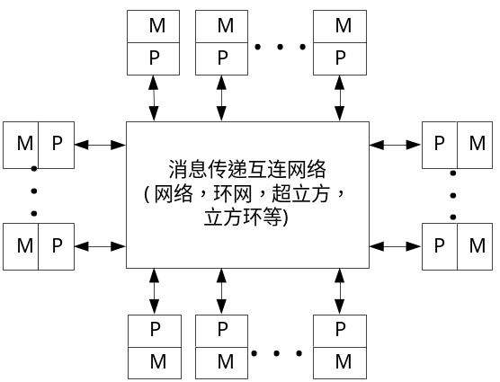
图1.21消息传递多计算机一般模型

我们可以将上节所讲的并行机结构模型和本节讲的并行机访存模型的相互关系汇总在图1.22中。注意，物理上分布的存储器从编程的观点看可以是共享的或非共享的；共享存储结构（多处理机）可同时支持共享存储和消息传递编程模型；共享存储的编程模型可同时执行于共享存储结构和分布式存储结构（多处理机）上。

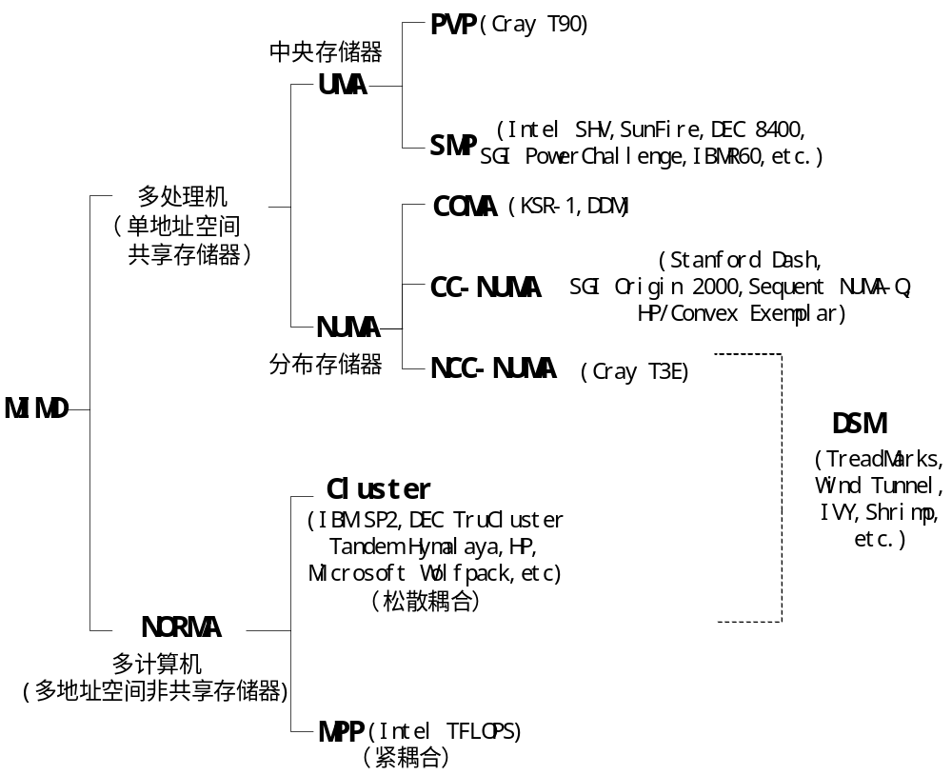
图1.22构筑并行机系统的不同存储结构

1.13并行计算机存储层次及其一致性问题
下面从系统的存储器组织方式来讨论近代计算机中层次存储技术及其一致性管理。

1.13.1存储器层次结构
在近代计算机中，存储设备都照例按图1.23所示的那样将按层次组织的寄存器和高速缓存装在处理器芯片或处理器板上。寄存器的分配由编译器完成；高速缓存对程序员是透明的（它可按速度和应用要求有一级或多级）；主存储器是计算机系统的基本存储器，它由存储管理部件和操作系统共同管理；磁盘存储器被看作是最高层的联机存储器，它保存系统程序（OS和编译器）、某些用户程序及其数据集；磁带机是脱机存储器，用作后援存储器，它保存当前或过去的用户程序副本、处理结果和文件等。磁盘驱动器和磁带机是由OS采取有限的用户干预方式进行管理的。

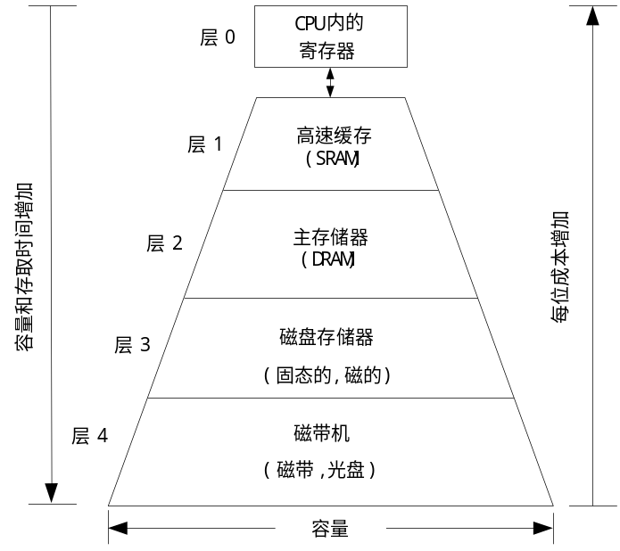
图1.23存储器的层次结构

存储器相邻层之间的数据传输，是按图1.24所示的那样以不同的单位进行的：CPU和高速缓存之间数据按字（4个字节）传输（高速缓存（M₁）通常分成一些高速缓存块，有的作者称之为高速缓存行（Cache Line），每块典型值是8 个字）；高速缓存和主存储器（M₂）之间数据按块（32个字节）传输；主存储器和磁盘（M₃）之间数据按页（每页可包含128个块）传输；磁盘和磁带机（M₄）之间数据按段（段的大小由用户按需要而定）传输。

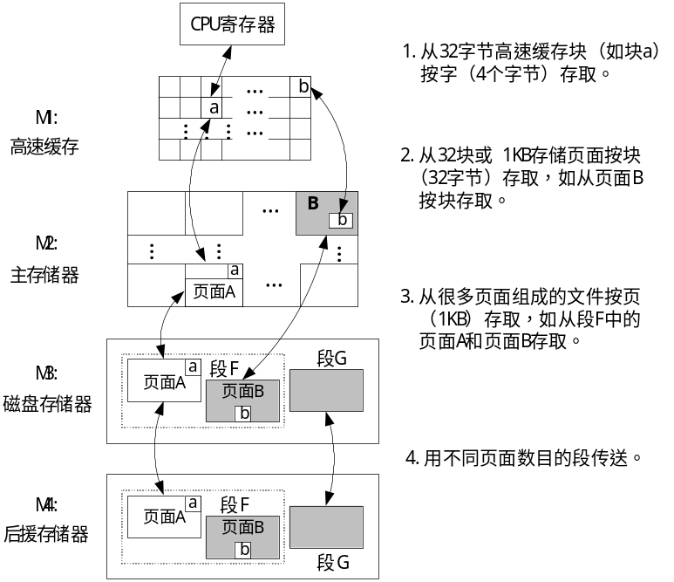
图1.24存储器相邻层之间的数据传输

1.13.2高速缓存一致性
高速缓存一致性（Coherence）是指同一数据项应与后继存储器层次上的副本相一致。如果在高速缓存中的一个字被修改过，那么在其所有更高层上的该字的副本也必须立即或随后加以修改。层次结构照例必须这样维护。一致性维护一般有两种策略：
- 写直达WT(Write-Through)，即如果在M_{i}(i=1，2，•••)中修改了一个字，则在M _{i+1}中需要立即修改；
- 写回WB（Write-Back），即在M _{i+1}中的修改延迟到M _{i}中正在修改的字被替换或从M _{i}中消除后才进行。在多处理机系统中，由于多个处理器异步地相互操作，因此多个高速缓存中的同一高速缓存行的副本可能不同。
造成高速缓存不一致性的原因来源于：
- 由共享可写数据所造成的不一致；
- 由进程迁移所造成的不一致；
- 由绕过高速缓存的I/O操作所造成的不一致。
目前解决多处理机系统中各高速缓存不一致性的方法很多，主要有软件和硬件两大类：软件上主要是借助编译程序进程分析，使共享信息只存放在主存中，不允许将它们放到高速缓存中。更为有效的方法是判断可写数据在哪一段时间内可安全地存放在高速缓存中，哪一段时间内不能放在高速缓存中，以尽量提高工作效率。虽然此法较简单，但实际是避开了在高速缓存中实现可写数据的共享问题，因而系统性能会受到一定的影响。在近代的多处理机系统中，使用总线侦听和目录表的硬件方法就非常流行。

（1）总线侦听的协议（Snoopy Protocol）：在基于总线连接的多处理机系统中，为系统中的每个处理器-高速缓存对设置一个侦听部件，由它侦听总线上的事务活动，特别是写操作：如果它侦听到主存中有一个单元被其它处理器所修改，而此单元在自己高速缓存中也有一个副本时，则该侦听部件就将自己高速缓存中的副本置为无效，或是把该高速缓存中的副本加以更新，以与主存中相应单元的内容保持一致。这种方法虽然实现简单，但只适合于总线结构的多处理机系统，对于具有非总线连接的多计算机系统，则就得使用如下介绍的目录表的方法。

（2）基于目录的协议（Directory Protocol）：此方法的要点是，在主存中设置一个目录表，表中每一项记录共享数据的所有高速缓存行（数据块）的位置和状态，包括几个指标器（指示数据块的副本放在哪些处理器的高速缓存中）和指示位（指示是否已有高速缓存向此数据块写入过新的内容）。借助此目录表，当一个处理器写入本身的高速缓存时，只需有选择地通知存有该数据块的处理器中的高速缓存即可，使它们的内容或被废弃或被更新。

1.14当今并行机体系结构研究的几个主要问题
1.14.1 多节点系统
多节点系统就是将一些小规模的SMP作为单节点，通过互连网络扩展成一个大规模的多处理机系统。SMP节点的所有局存构成了共享主存，这样就可保持SMP易编程的优点，同时可以像MPP那样方便的加入更多的节点而改善了系统的可扩放性。所要研究的主要问题包括：
①基于消息传递的系统，通信所花的时间是最令人关注的问题。通信时间大体上由通信带宽、通信开销及阻塞造成的延迟这三部分组成。相关的工作有：光互连技术、用户级通信、硬件支持通信的可靠性和消息接收次序、自适应路由、优化应用的通信结构等。
②共享存储系统的主要好处是易于编程、通用性强，且可实现与SMP应用的无缝衔接。需要研究的主要问题是存储一致性模型与实现效率间的关系。虽然松（弱）一致性模型允许多种优化，但它们对系统软件设计或应用程序设计都提出了新的要求。另外，如何避免、隐藏或容忍远程访问的开销也很关键。在含128结点的Origin2000中，访存延迟可达185个时钟周期，而在未来系统中可能更多（数百万个周期？）。缓存、预取、预送、多线程等都是探索中的方法。
③在分布式共享存储系统中，可以包含CC-NUMA和COMA。CC-NUMA的主要问题在于，它将数据静态地分配在宿主节点上，通过远程访问高速缓存存取非本地的数据分配不当就会造成大量的数据传输。当然这也给编译器提供了数据分布的机会。在COMA中没有物理地址的概念，数据可动态迁移，故经过一段时间“预热”后，数据将被“吸引”到处理节点附近。COMA的主要问题是本地访问不命中时如何快速找到所需的数据（全系统的查找需大量的时间）。目前已提出了一些解决方案，如ProbOwner目录，Approximate Copyset等，但它们在大规模系统中的有效性仍需进一步研究。

1.14.2 节点内的并行性
（1）超长指令字(VLIW)：它是典型的保守结构，芯片面积主要用于功能部件和高速缓存，完全依赖编译程序开发指令级并行性。研究得较多的优化技术有分支预测、循环展开、软件流水、踪迹调度等等。为了克服超长指令字结构换代时指令系统不兼容的问题，Intel/HP提出了显式并行指令结构（EPIC）：一个128位的“group”中包含3条指令，有专门设置的域指示指令间的依赖关系，且可以连接多个“group”以表达更多的并行性。

（2）多线程结构：其特点是由硬件提供快速的上下文切换机制，以引入更多的指令和线程级并行性，并容忍远程访问延迟和数据依赖带来的负面影响。多个上下文之间的切换机制有两种形式：一是发生事件时切换（有点象进程的切换）；二是每个时钟周期都切换（每次取不同线程的指令由于没有数据依赖关系，可在同一流水线中无阻塞地执行）。多线程同时工作对高速缓存干扰很大。多线程结构的研究尚停留在模拟阶段。

（3）超标量结构：在以动态调度、猜测执行为主要特征的超标量结构中，可能的做法是由硬件动态地分析指令流，以同时执行不相关的多条指令。在彻底的动态超标量结构中，处于分析区间（Window）内的指令以数据流的方式执行，从而可弥补编译器在静态分析和调度方面的不足，而且即使芯片换代后目标码不重新编译也能获得较好的性能。为了真正达到高性能，需要发掘指令级并行性的新来源。如用精确的动态分支预测消除分支损耗、设置大量换名寄存器消除虚假的数据依赖、不等分支完成就开始执行目标指令（猜测执行）、同时执行分支的多个目标（多标量）等。

1.14.3 并行机中的存储问题
指令级并行性开发带来的主要问题是：存储器的供数率跟不上。由于时钟频率增长的
速度大于访存时间缩短的速度，同时执行多条指令要求供数率进一步提高，多线程或芯片内的多处理器要求同时访问多组数据等因素，CPU消耗数据的速率将远大于存储器的供数率。提高供数率的已知的解决方案是存储器层次结构，但片内高速缓存的供数率能否满足指令级并行的要求？片内高速缓存的命中率能否足够高？是否需为多个线程或处理器提供各自的高速缓存？如何通过程序或算法的改进增强访存局部性？这些问题都是有待新的回答。为了解决存储问题，正在探索处理器-存储器的新结构。一种方案是进一步深化现有的存储器层次结构，如包含超导存储、CMOS、光存储等多种技术，但要求程序具有更强的局部性（Locality）。另外的方案则是研究将处理逻辑与存储元件相结合的结构，如PIM（Processor in Memory）、智能RAM等。但这里除了实现工艺上的问题外，还需要研究编程模型和优化策略的问题。

1.14.4网络元计算（Metacomputing）
基于Internet的计算可称为元计算，因为Internet能提供高性能计算环境，所以在高性能计算环境下的计算也称为格点计算(Grid Computing)。格点就是Internet中的计算资源，格点之间可用高速宽带光纤连接之。开展格点元计算的基础是：高性能的Internet网络和存在大量的空闲计算资源。格点计算的主要特征是：并行分布式计算，动态异构和虚拟共享。格点计算所需要解决的关键问题是：网络范围内的可缩放的资源管理（如统一内存访问、一致的文件服务等），对硬件平台、操作系统、网络等方面异构性的管理和操作，任务的动态迁移负载平衡，容错性和安全等等。

1.14.5并行计算模型
并行计算模型是并行算法与并行程序设计的基础。理想的模型应是足够抽象以便与具体硬件平台无关，又必须足够具体以便能真正反映并行系统的性能。在前面第1.5.1节，我们已经介绍过PRAM、APRAM、BSP和logP等模型，但它们均不适合于基于LAN的COW结构，更不适合于基于WAN的格点结构。文献[17]已经提出了一个面向COW的基于logGP和Barrier同步的非独占异构计算模型NHBL，但如何将此模型推广到Internet环境下以适应格点计算的特点，还是一个正在研究中的问题。
总之，性能的提高依赖于体系结构上的革新，硬件技术发展对体系结构提出了新的要求。各个层次上的并行性的开拓是新体系结构的主要特征。实际性能的提高依赖于体系结构与编译技术、操作系统、应用算法之间的配合协调。未来的系统需要解决两大问题是极长的等待时间与极大的并行度，它们的解决也需要在应用和系统的各个层次上的协作。

1.15并行计算机中的若干新技术
在未来的并行计算机中，半导体技术将继续获得发展。同时，基于一些新材料新工艺的计算机，如光互连技术、超导体计算机、量子计算机、以及分子计算机也将蓬勃兴起。
普遍认为，在未来的十几年中（2010年以前），半导体工艺的发展仍满足Moore定律（即半导体芯片的集成度每1.5年翻一番），甚至有加速的趋势（IBM声称，其最近研制成功的基于金属铜的半导体工艺，可以每半年使半导体的集成度翻一番）。而半导体集成度和主频的进一步提高将引起功耗、散热、量子化等问题。有人估计，未来的微处理器芯片不仅主频将进一步提高，而且片内的并行度也将进一步提高（如每个时钟周期执行16~32条指令）。DEC公司计划到2003年推出基于0.18μCMOS工艺、包括2.5亿个晶体管、主频为1GHz的AlphaEV8微处理器芯片。Intel公司预计，将在2006年推出基0.1μCMOS工艺、包括3.5亿个晶体管、主频为4GHz、每秒执行200亿（2×10¹⁰）次操作的微处理器。PetaFLOPS计算机需要50000个这样的芯片。
用半导体微处理器实现PetaFLOPS 计算机的一种方法是传统的COTS(Commodity Off-The-Shelf或Consumer On-The-Shelf)技术，即用现成的商品硬件和软件制作并行计算机系统。例如，用PC机+ATM网+ Windows NT构成并行计算机系统或用商品化的处理器节点加上自行设计的互连网络以构成分布式共享存储结构系统。COTS的优点是研制周期短、性能价格比高。其缺点是商品化硬件限制了一些新的设计思想的实现。
此外如图1.25所示，PIM（Processor-In-Memory）技术也是近年来研究得较多的用半导体微处理器实现PetaFLOPS计算机的一种方法。其主要思想是随着半导体集成度的提高，可以把处理器和存储器集成在同一芯片上，使处理器和存储器之间的通信带宽呈数量级的增加。在PIM芯片中，由于CPU、寄存器和存储器交错地集成在同一芯片上，大大缓解了CPU的访存瓶颈。如果将一个具有COMA结构的SMP系统集成在一个PIM芯片上，可方便地预取较多数据和用硬件实现线程之间的快速切换。用很多这样的芯片构成的分布式系统有可能实现PetaFLOPS级的计算机。当然，这样的系统也要解决诸如芯片引脚限制等问题。

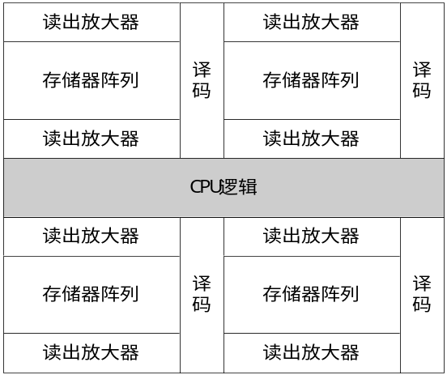
图1.25 所示，PIM（Processor-in-Memory）组织
1.15.1 光技术
光计算技术是近年来的研究热点之一。目前全光计算机技术尚未成熟，然而，光互连和全息存储技术的研究却取得了很大进展。光互连包括光纤互连、光波导、和自由空间光互连三种。其中光纤互连技术已趋于成熟。光纤互连方式有点对点连接、光总线、波分光交换等。其中波分光交换有自动寻址功能，非常适合用于MPP系统的互连网络中。光纤互连有宽频带、无电磁干扰、可高密度并行连接、多信号源和多扇出、传输速度快、衰减小、不需接地等优点。全息存储将信息以光栅的形式存储于晶体中，光栅是两束激光（信号光束和参考光束）在光敏材料中相互干涉时形成的。用参考光束再次照射晶体，发生衍射，就重现原来的信息。全息存储的带宽达100Gbps。存储密度达每立方厘米1TB。

1.15.2 超导计算机
超导体技术又称为RSFQ（Rapid Single Flux Quantum）技术，被认为是实现PetaELOPS计算机的最具吸引力的技术之一。具有速度快、功耗小、工艺简单等优点。其基本原理是超导态下SQUID（Superconductiong Quantum Interface Device）在微小外加电流下可以储存或释放一份磁通量（A quanturn of flux）的原理，用SQUID中磁通量的有无表示“1”和“0”。由于工作在超导态，速度快，超导体微处理器的工作频率可达在100GHz。由于外加电流很小，功耗小，每个门的功率只有0.1μW。其缺点是负载驱动能力差，运行温度低（4-5K）等。通常，超导体技术可以和其它技术一起构成高性能计算机。图1.26给出了一个利用超导体技术、半导体技术、光互连、光存储技术共同实现高性能计算机的结构。

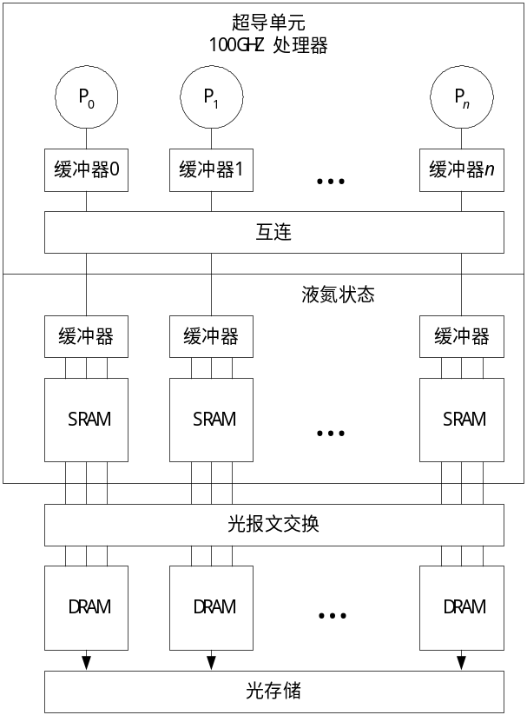
图1.26一种用超导体技术实现的并行机结构
1.15.3 量子计算机
量子计算机可以解决传统计算机很多无法解决的问题，如量子物理系统的模拟和进行大数分解等。量子计算机由利用量子效应作为工作基础的量子器件组成。量子器件的工作原理和常规计算机所用的器件不同。常规器件的信息位不是处于0态就是处于1态，而量子器件的量子位(Qubit)除了0态和1态以外，还有叠加态。叠加态可以是0和 1的叠加，它们出现的概率相等。例如常规计算机的5位寄存器只能存放一个5位数，而5位量子寄存器可以存放2⁵个数。而且，量子计算机可以对这些数同时进行运算。实现量子计算机所需解决的两大难题是为了维持量子逻辑的一致性，量子系统如何和环境隔离，以及如何解决设备缺陷所引起的逻辑错误。

1.15.4 分子计算机
分子计算机的原理是利用DNA链保存信息（在酶的作用下）通过DNA链之间的化学反应完成运算，产生表示结果的DNA分子。其优点是高度并行（所有DNA分子同时参加运算）、功耗小（消耗化学能，是半导体计算机的十亿分之一）、存储密度大（是磁存储器的一万亿倍）。DNA计算机的高度并行性适用于解决半导体计算机难以解决的一些问题，如可满足性问题等。也可以利用DNA计算机存储密度大的特性为半导体计算机提供巨大的存储空间。分子计算机中需要解决的问题包括分子-生物操作慢，即使简单操作也需很长时间、DNA分子容易水解、操作不可靠、DNA分子之间难以通讯等。
最后，在电子学和计算机科学中，习惯上用千进制表示量词单位。兹将它们列于如下的表1.7中，以便读者查阅。

词头 | 缩写 | 英文含意 | 数值 | 中文名称
Milli | m | one thousandth | 10⁻³ | 毫
Micro | μ | one millionth | 10⁻⁶ | 微
Nano | n | one billionth | 10⁻⁹ | 纳[诺]
Pico | p | one trillionth | 10⁻¹² | 波[可]
Femto | f | one quadrillionth | 10⁻¹⁵ | 飞[母托]
Atta | a | one quintrillionth | 10⁻¹⁸ | 阿[托]
Kilo | K | Thousand | 10³ | 千
Mega | M | million | 10⁶ | 兆，百万
Giga | G | billion | 10⁹ | 吉[咖]，10亿
Tera | T | trillion | 10¹² | 太[拉]，万亿
Peta | P | quadrillion | 10¹⁵ | 柏[它]，千万亿
Exa | E | quintrillion | 10¹⁸ | 艾[可萨]，百亿亿
表1.7计算机科学中常用千进制单位量词一览表

1.16 请尽可能访问以下有关高性能并行计算的网址
- IEEE/CS ParaScope (http://computer.org/parascope/)，world-wide parallel computing sites
- High Performance Computing Lists
(http://www.cs.colorado.edu/homes/mcbryan/public_html/bb/2/summary.html)
- The Language List (http://cuiwww.unige.ch/langlist) enumerate programming languages
- TOP 500 (http://www.netlib.org/benchmark/top500.html)
World's TOP 500 most powerful computing sites (at Netlib，University of Tennessee)
- Myrinet (http://www.myri.com)
- DSM bibliography (http://www.cs.ualberta.ca/~rasit/dsmbiblio.html)
- Berkeley Active Message page (http://now.cs.berkeley.edu/AM/active_messages.html)
- The Cray Research system page (http://www.cray.com/products/systems/)
- SGI/Cray Origin 2000 (http://www.sgi.com/Products/hardware/servers/index.html)
- Cray T3E (http://www.cray.com/products/systems/crayt3e/)
- PetaFLOPS web site (http://www.aero.hq.nasa.gov/hpcc/)
- NASA HPCC Program (http://www.aero.hq.nasa.gov/hpcc/)
- Cray T3E (http://www.cray.com/products/systems/crayt3e/)
- IBM SP (http://www.rs6000.ibm.com/hardware/largescale/)
- Intel Paragon (http://www.sdsc.edu/Services/ Consult/Paragon/paragon.html)
- Kai Li (http://www.cs.princeton.edu/~li/)
- SP2 at MHPCC (http://www.mhpcc.edu/doc/SP2.general/SP2.general.html)
- MPI Standard site (http://www.mcs.anl.gov/mpi/index.html)
- MIT Parallel and Distributed Operating Systems Group (http://www.pdos.lcs.mit.edu/).
- National Center for Supercomputer Applications at UIUC (NCSA)
(http://www.ncsa.uiuc.edu/)
- Cornell Theory Center (CTC) (http://www.tc.cornel.edu/ctc.html)
- Argonne Natl Laboratory，Mathematics & Computer Science Div. (http://www.mcs.anl.gov/)
- Army Research Lab (http://www.arl.army.mil/)
- Lawrence Livermore National Laboratory (http://www.llnl.gov/comp/comp.html)
- Los Alamos Natl Laboratory (LANL) Advanced Computing Laboratory
(http://www.acl.lanl.gov/).
- Maui High Performance Computing Center (MHPCC) (http://www.mhpcc.edu/mhpcc.html)
- San Diego Supercomputer Center (http://www.sdsc.edu/SDSCHome.html)
- Sandia National Laboratories (http://www.cs.sandia.gov/) Massively Parallel Comp. Res. Lab.
- Parallel Processing in Japan (http://fuji.stanford.edu/papers/ppij.html)
- Cray Research (http://www.cray.com/)
- IBM High-Performance Computing (http://ibm.tc.cornell.edu/)
- ParaSoft Corporation (http://www.parasoft.com/)

参考文献
- Flynn M J．Very High-Speed Computing Systems．Proc．of the IEEE，1996，54(12)：
1901-1909
- Brent R P．The Parallel Evaluation of General Arithmetic Expressions．J．of ACM，1972，21(2)：201-206
- Johnson M．Superscalar Microprocessor Design．Englewood Cliffs，NJ：Prentice Hall，1991
- Sohi G，Breach S，Vijaykumar T N．Multiscalar Processors．Proc．22nd Annual Int’l Symposium on Computer Architecture，1995，(June)：414-425
- Amdahl G．Validity of the Single Processor Approach to Achieving Large Scale Computing Capabilities。AFIPS Conf．Proc．30，April，Thompson Books，Washington D．C，1976，483-486
- Bouknight W J．etal．The Illiac IV System．Proc．of the IEEE，1972，60(4)：369-388
- Control Data Corporation．Control Data STAR-100 Computer．1972
- http://www.psc.edu/generol/hardware.html
- Hwang Kai著，王鼎兴等译。高等计算机系统结构。清华大学出版社，广西科技出版社。1995．8
10. Li K．IVY：A Sharecl-Virtual Memory System for Parallel Computing．Proe．Int’l conf．
Parallel Processing，1988，(August)： 94-101
11. Hwang K，Xu Z W．Scalble Parallel Computing： Technology，Architecture，Programming．
McGraw-Hill，1998
12. 陈国良，并行计算：结构·算法·编程。高等教育出版社，1999．10
13. 国家智能计算机研究开发中心，曙光1号智能化共享存储多处理机系统。技术报告，1993
14. 曙光信息产业有限公司。曙光天潮系列曙光2000超级并行计算机。技术白皮书，1998
15. 唐志敏，高性能计算机体系结构。香山科学会议第94次学术讨论会。北京，1998，（4）：
21-23
16. 夏培肃、胡伟武，高性能计算技术展望。香山科学会议第94次学术讨论会。北京，1998，
（4）：1-8
17. Ji Y C，Wu J G，Ding W Q，Chen G L．A Parallel Computational Model Based on NOW．
PDCAT’2000，May22-24，2000，Hong Kong：19-25

